GORDON RAMSAY PARTE À AVENTURA EM EXPEDIÇÃO CULINÁRIA NA NOVA SÉRIE DA NATIONAL GEOGRAPHIC ‘GORDON RAMSAY: UNCHARTED’

- ‘Gordon Ramsay: Uncharted’ estreia no canal National Geographic dia 7 de agosto, com emissão às quartas-feiras, às 22h10;
- Ramsay passará pelo Peru, Marrocos, Laos, Nova Zelândia, Havai e Alasca numa aventura épica, com o objetivo de encontrar inspiração culinária e descobrir culturas e receitas de locais menos conhecidos.

Lisboa, 29 de julho de 2019
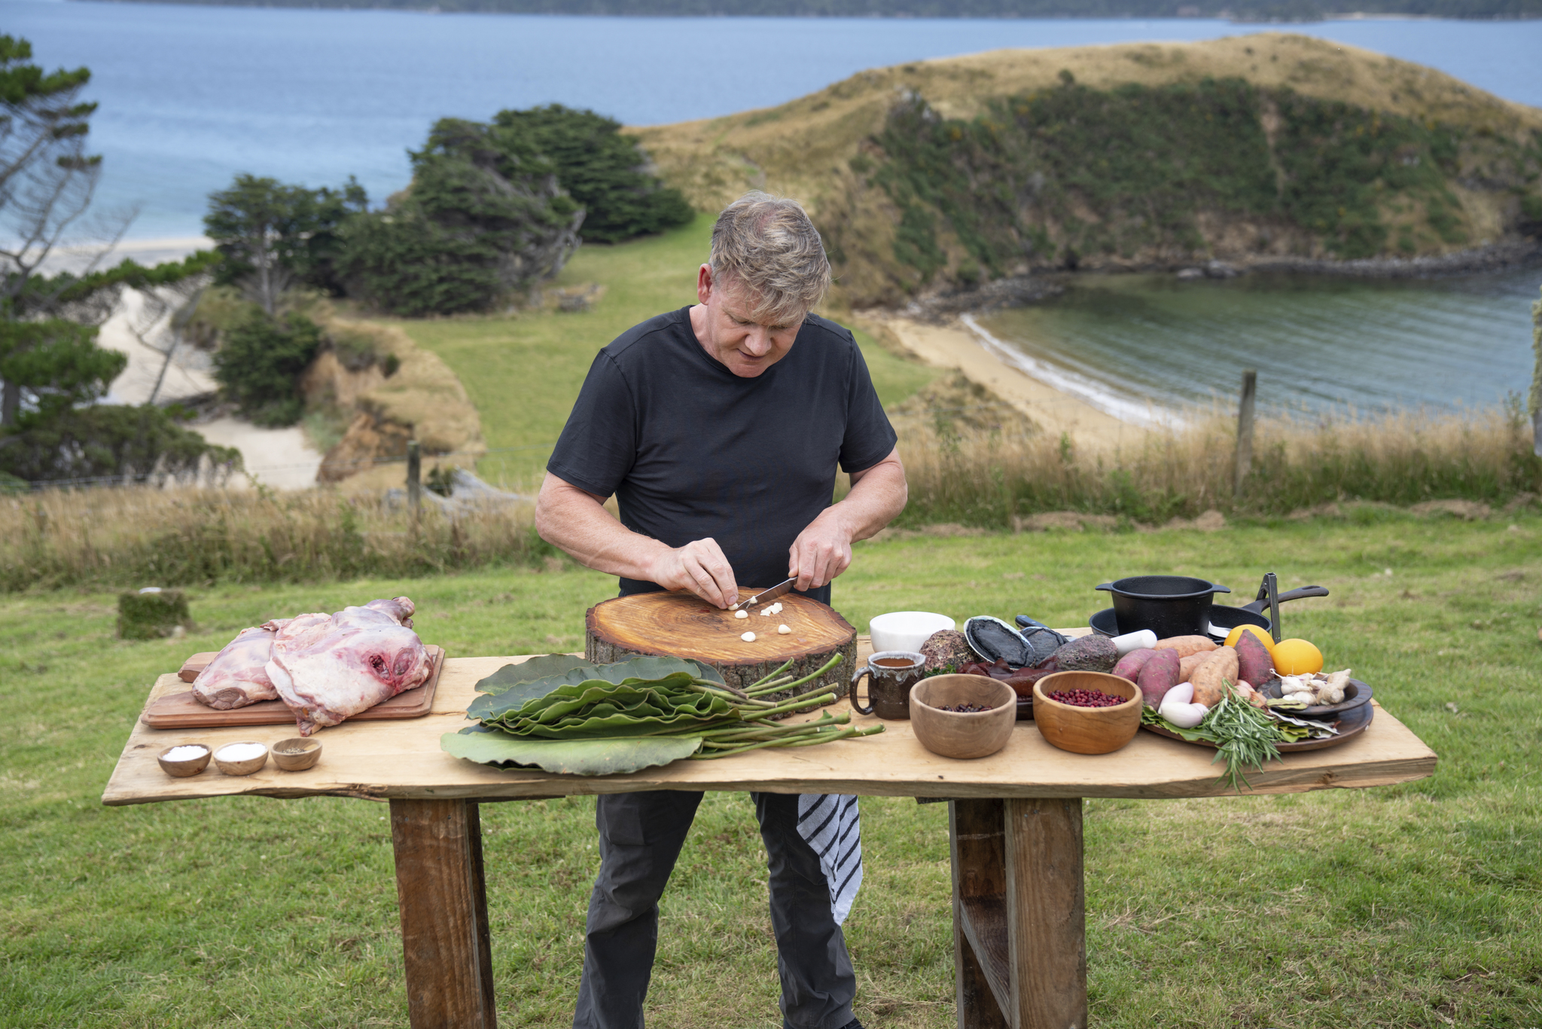
No dia 7 de agosto, o National Geographic vai estrear uma nova série que acompanha Gordon Ramsay - um dos mais carismáticos chefs da atualidade - na sua aventura à volta do mundo, enquanto procura algumas das culturas e receitas locais menos conhecidas. Fora das rotas turísticas, passará pelo Peru, Marrocos, Laos, Nova Zelândia, Havai e Alasca. A emissão dos episódios será às quartas-feiras, às 22h10.

Nesta série documental, Ramsay explora vales, mergulha nos oceanos, percorre florestas e escala montanhas numa procura incansável por inspiração culinária. A combinação entre comida e aventura é um terreno familiar para Ramsay, que após ter explorado a cultura alimentar da Índia e do Sudeste Asiático na sua série ‘Gordon’s Great Escapes’, visita agora novos territórios.

Desde o Peru ao Alasca, Gordon Ramsay reúne-se com povos indígenas em todo o mundo para aprender sobre culturas, pratos e sabores únicos de cada uma destas localidades. Cada ingrediente que colhe e saboreia vai inspirar uma nova receita, criada para representar o coração dessa cultura.

Cada episódio termina com Ramsay desafiando-se a si próprio ao lado de um expert da gastronomia local – colocando as suas novas habilidades culinárias à prova enquanto prepara um banquete para os habitantes locais. Para Ramsay, a comida é uma porta de entrada para a cultura, e toda a aventura é um portal para a alma do povo e do lugar.

A direção da série ficou a cargo de Jon Kroll (‘The Amazing Race’), tendo sido produzida por Elvia Van Es Olivia, Gordon Ramsay, Helen Cooke e Lisa Edwards.

GORDON RAMSAY: UNCHARTED – O Vale Sagrado dos Incas
ESTREIA: Quarta-feira, dia 07 de agosto, às 22h10
Mais de três mil metros acima do nível do mar, no Peru, o chef Ramsay é um homem com uma missão: descobrir os segredos da cozinha de alta altitude. Para isso vai conhecer um cientista especializado em batatas, cozinhar num forno de lama e fazer uma escala vertiginosa em buca de uma erva rara.

GORDON RAMSAY: UNCHARTED – No Sul da Nova Zelândia
ESTREIA: Quarta-feira, dia 14 de agosto, às 22h10
O chef Ramsay viaja aos locais mais remotos da Nova Zelândia, numa aventura para descobrir os segredos da sua gastronomia. Com influências europeias, asiáticas e polinésias, a cozinha neozelandesa está fortemente enraizada nas tradições do povo Maori.

GORDON RAMSAY: UNCHARTED – As Montanhas de Marrocos
ESTREIA: Quarta-feira, dia 21 de agosto, às 22h10
Nas montanhas em Marrocos, Gordon Ramsay embarca numa aventura épica para desvendar os segredos da cozinha Berber.

GORDON RAMSAY: UNCHARTED – Costa de Hana no Havai
ESTREIA: Quarta-feira, dia 28 de agosto, às 22h10
Gordon Ramsay viaja até à Ilha de Maui, no Havai, para explorar os ingredientes exóticos da cozinha havaiana, e conhecer as influências que recebeu das várias culturas que compõem a história do Havai.

GORDON RAMSAY: UNCHARTED – O incrível Rio Mekong no Laos
ESTREIA: Quarta-feira, dia 4 de setembro, às 22h10
Conhecido localmente como o “rio da vida”, Gordon explora o Rio Mekong no Laos, para conhecer a relação entre as pessoas e o rio, assim como os extremos a que têm de chegar para obter alguns ingredientes para a sua alimentação.

GORDON RAMSAY: UNCHARTED – Panhandle do Alasca
ESTREIA: Quarta-feira, dia 11 de setembro, às 22h10
Em condições severas no sudoeste do Alasca, Gordon aprende como os seus habitantes se adaptaram ao longo dos anos para criar a sua deliciosa gastronomia local.

Para mais informações e acreditações contacte:

National Geographic Partners

Margarida Morais: margarida.morais@natgeo.com

Lift Consulting

Catarina Brito: catarina.brito@lift.com.pt

Sobre o canal National Geographic:
O National Geographic (NAT GEO) convida os telespectadores a irem “mais além” através de uma programação inteligente, inovadora e inspiradora que desafia as perceções de cada um, a forma como vemos o mundo e o que nos impele para o progresso. O NAT GEO é um canal dinâmico que analisa e documenta temas relevantes e atuais muito diversos: versa sobre o ser humano, a vida animal, invenções e ciências do futuro, tecnologia e legados históricos, sociais, geográficos e antropológicos que contribuíram e contribuem para a construção da sociedade atual. Em Portugal, o canal está disponível nos operadores NOS, MEO, Vodafone e Nowo.

Caso não pretenda continua a receber informação da Lift Consulting, envie por favor mail para dpo@liftworld.net indicando unsubscribe no assunto.

